**INDICAÇÃO Nº ___/2025**

Indico à Mesa, na forma regimental e após ouvir o Plenário, que seja solicitada à prefeita Emília Corrêa a adoção de medidas pelo Executivo Municipal, por meio da Empresa Municipal de Serviços Urbanos (EMSURB) ou de outro órgão competente, para a limpeza dos lagos localizados na região da rua Orlando Tavares Macedo e proximidades, no Brisa Mar, bairro Aruana, em Aracaju/SE.

A medida sugerida é necessária, pois a população tem sofrido constantemente com essa problemática. A gestão anterior não adotou nenhuma providência a respeito, e, até o momento, não houve qualquer solução apresentada à comunidade.

Portanto, considerando a relevância dessa questão, solicito que o ofício acima mencionado seja enviado à prefeita Emília Corrêa e à entidade correlata, incluindo todas as razões de interesse público que embasam a sugestão apresentada.

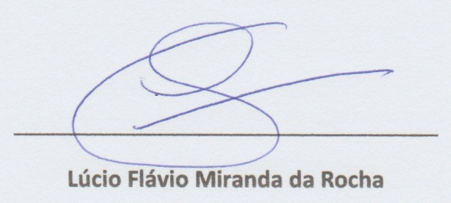

Vereador

ENDEREÇO PARA ENVIO DA INDICAÇÃO:

Autoridade ou pessoa: senhor Hugo Esoj, diretor-presidente da EMSURB.

Endereço: rua Dom Pedro II, nº 135 – bairro Ponto Novo - CEP 49097-210 - Aracaju/SE.  
Tel.: (79) 3021-9900.